Prohlašuji, že jsem bakalářskou práci vypracovala samostatně a použila jen uvedené bibliografické a elektronické zdroje.

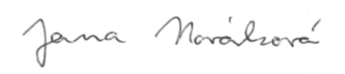
Olomouc 30. dubna 2014
-------------------------------
podpis

